天宁区教科研课题研究活动情况登记表
时间 | 2025.3.18 | 地点 | 常州博爱小学 | 参加对象 | 科学专职教师3人  其他学科教师2人
主持人 | 吴姝 | 活动形式 | 研讨课
研究的目的 |  | 立足单元、提质增效
主  要  内  容 | 《地球》这一课通过带领学生通过阅读与思辨,了解人类对地球形状的认识历程。古代中国人认为天圆地方;生活在海边的人通过海岸观船认为海面不是平的;我国汉代科学家张衡的“浑天说”比“盖天说”又进了一步;古希腊学者亚里士多德根据月球上的地球影子是弧形来推测地球是球体。就这样, 古人不断通过实证质疑前人的猜想,形成新的假设继续探究求证。同时安排了两个实验。实验1，引导学生在球面上模拟帆船回港的情况并进行观察，验证“大地不是平的”这个猜想。实验2：在地球仪上模拟麦哲伦环球航行，让学生动手探究, 论证地球的形状。  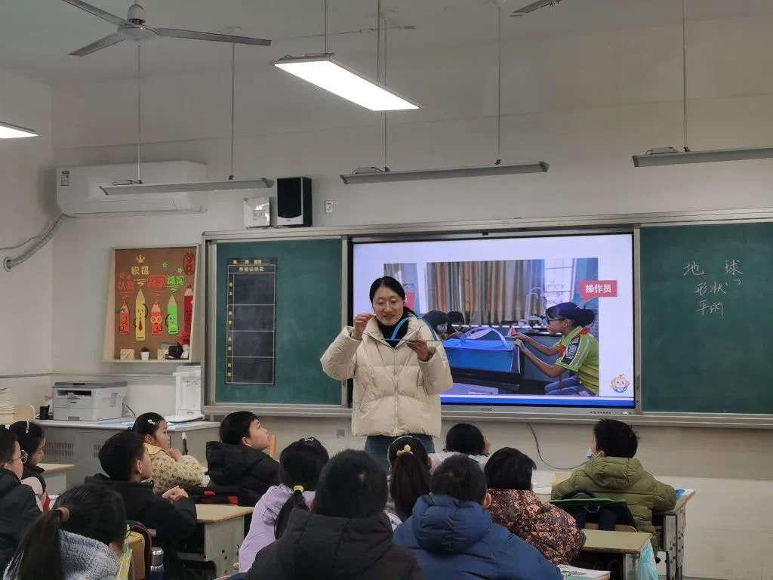
评  价 | 吴萍：吴姝老师执教《地球》一课，教学环节清晰明了，通过"地球形状猜想-证据链建构-科学史回溯"三阶教学模型，有效达成"科学探究"与"科学思维"双目标。

填表人： 吴萍

